пресс-релиз

О выявлении продукции, не соответствующей гигиеническим требованиям

В целях защиты внутреннего рынка от небезопасной и некачественной продукции санитарно-эпидемиологической службой Республики Беларусь продолжаются мероприятия технического (технологического, поверочного) характера по отбору проб и образцов пищевой продукции, находящейся в реализации.
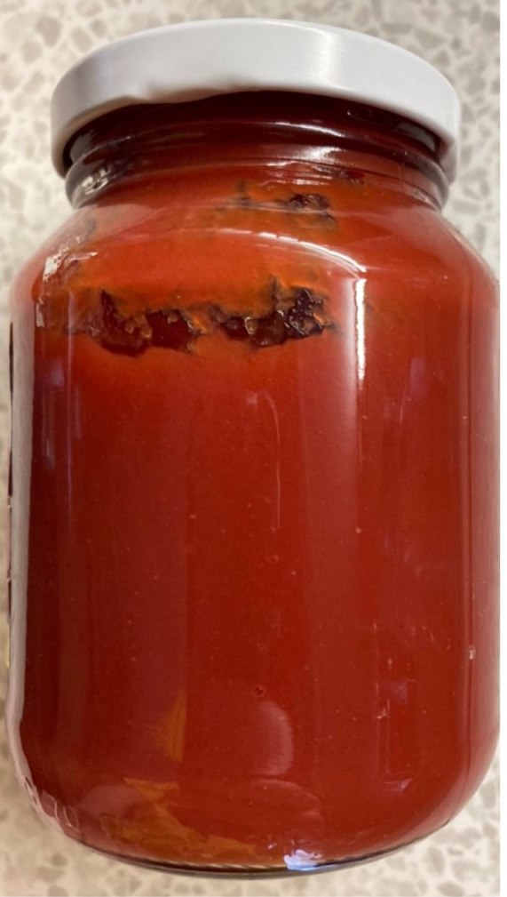
По результатам испытаний выявлена пищевая продукция, несоответствующая санитарно-эпидемиологическим требованиям:
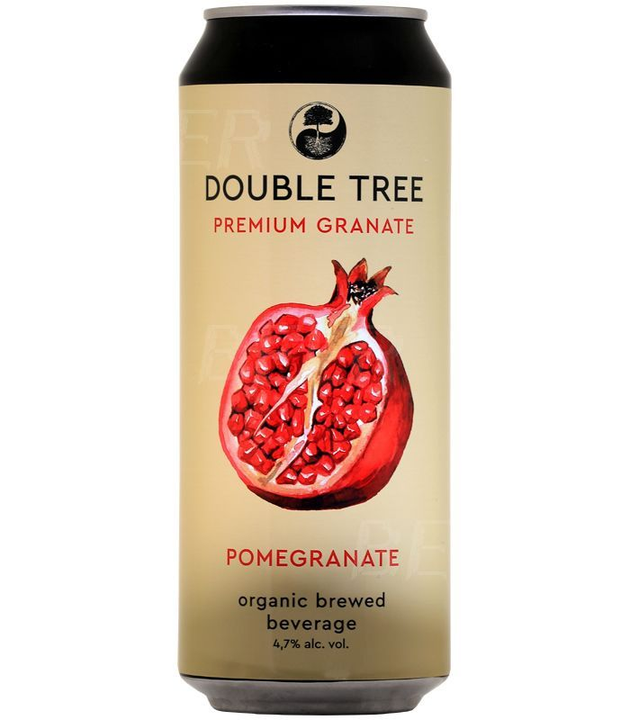
Томатная паста «Краснодарская» торговой марки «Премьер», ТУ 10.39.17-112-003-45029030-2021, фасованная в стеклянные банки, масса нетто 500 г, штриховой код 4603335400437, дата изготовления 14.02.2022, срок годности 2 года, условия хранения от 0⁰С до+25⁰С (отобрано от партии 7 банок по 500 г), изготовитель ООО «Премьер», Россия, Московская область, городской округ Павловский Посад, г. Павловский Посад, ул. Интернациональная, д.34А, 26 корпус, этаж/помещение 1/1, офис 1, не соответствует установленным требованиям по маркировке (в связи с отсутствием сведений на маркировке продукции о наличии в составе синтетических красителей Понсо 4 R (Е124), Азорубин (Е122)).
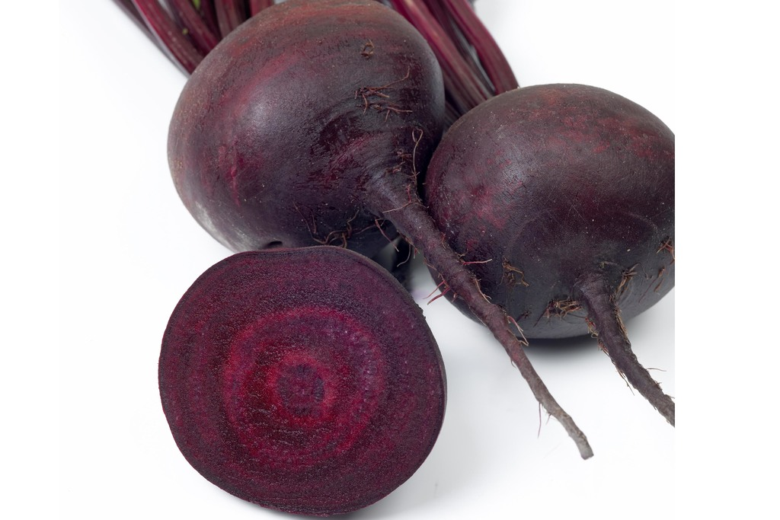
Медовуха «Double Tree» («Дабл Три») гранат. Фильтрованная пастеризованная, объем 0,47 л, 4,7% alk. vol., штриховой код 4610044932371, дата розлива 13.11.2021, срок годности 2 года с даты розлива при температуре от +2ºС до +18ºС и относительной влажности воздуха не более 85% (отобрано от партии 24 штуки), изготовитель ООО «ФОЛЬКСБРАУ РУС», Россия, Московская область, г. Химки, Вашутинское шоссе, влад. 4Б, пом. 002, не соответствует установленным требованиям по маркировке (на маркировочном ярлыке отсутствует информация о наличии в составе продукции синтетического красителя Тартразин (Е102)).
Свекла столовая свежая, урожай 2021 года, дата упаковывания 13.04.2022, срок годности при температуре от 0⁰С до 1⁰С и относительной влажности воздуха от 90% до 95% - 90 суток с даты упаковывания (отобрано от партии 19,5 кг), изготовитель ООО«ABU-BAKIR-GOLD», Республика Узбекистан, Сурхондаре вилояти, Кизирик тумани, Богбондар юрти махалласи, не соответствует установленным требованиям по содержанию нитратов.
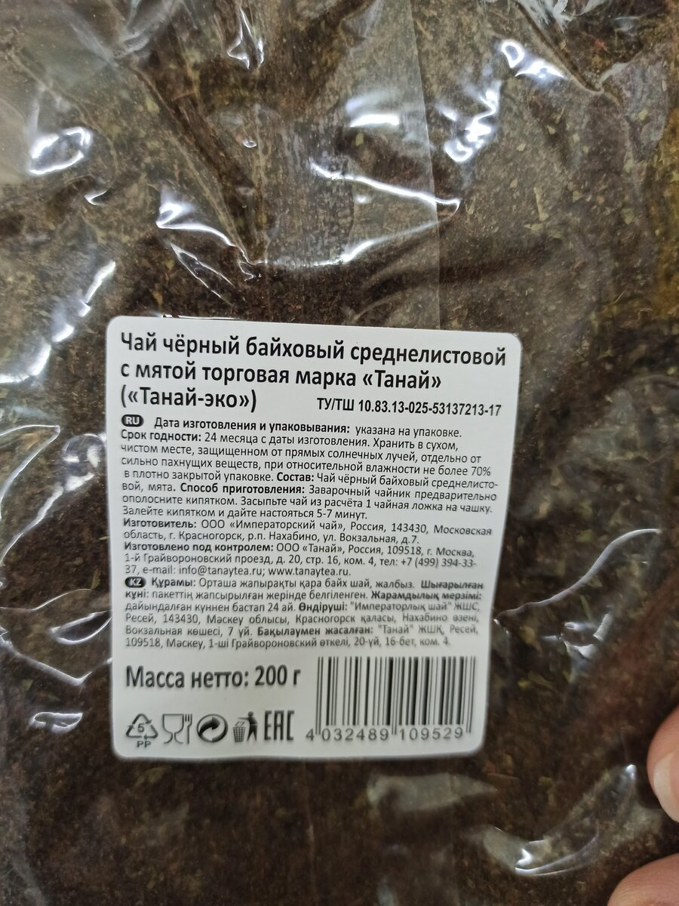
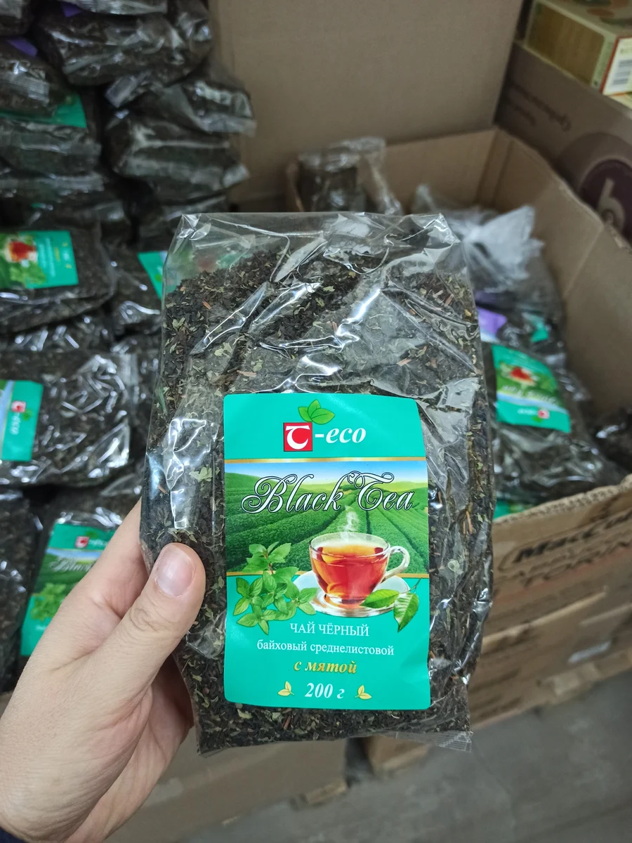
Чай черный байховый среднелистовой с мятой торговой марки «Танай» («Танай-эко»), ТУ/ТШ 10.83.13-025-53137213-17, дата изготовления 01.12.2021, срок годности 24 месяца с даты изготовления, условия хранения - в сухом, чистом месте, защищенном от прямых солнечных лучей, в плотно закрытой упаковке и относительной влажности не более 70%, изготовитель ООО «Императорский чай», Россия, Московская обл, г. Красногорск, р.п. Нахабино, ул. Вокзальная, д. 7, не соответствует установленным требованиям по содержанию плесени.

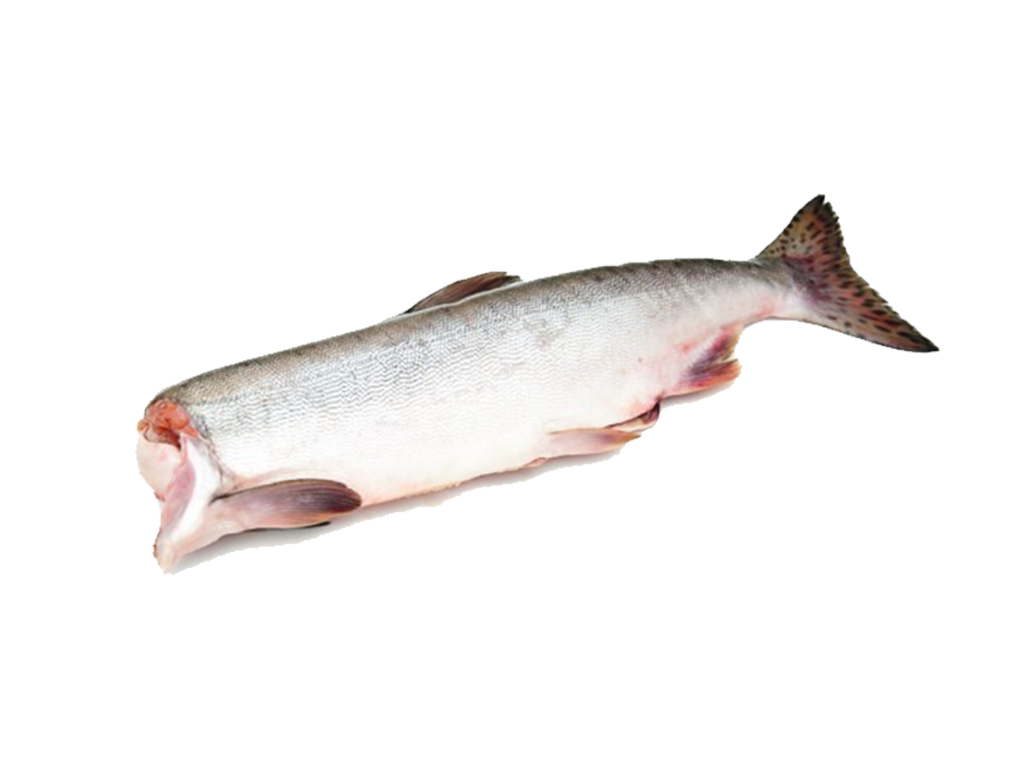
Мороженая пищевая рыбная продукция. Горбуша потрошенная, обезглавленная, район вылова FAO61, дата изготовления 05.08.2021, срок годности 05.07.2022, упаковано 31.01.2022 по ТУ BY 790232929.001-2021, штриховой код 2917006006647 (отобрано от партии 3,2 кг), изготовитель АО Озерновский РКЗ № 55. СРТМ «Герои Доманского», Россия, Камчатский край, не соответствует установленным требованиям по органолептическим показателям (внешний вид, консистенция, запах).

Все изображения носят иллюстративный характер.

______________________ _________________ ____________________
должность исполнителя подпись

